|  |  |  |
| --- | --- | --- |
| القسم: الرابعة متوسط  المدة: ساعة ونصف  2023-2024 | **الجمهورية الجزائرية الديمقراطية الشعبية**  **وزارة التربية الوطنية**  **مديرية التربية لولاية شرق الجزائر** |  |
| اختبار الفصل الأوّل في مادة  العلوم الفيزيائية |

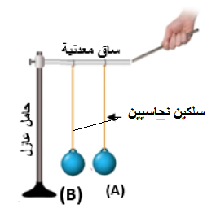

**الوضعية الأولى : (5ن)**

* كريّتين(A)و (B) خفيفتين من الألمنيوم غير مشحونتين بساق معدنية بحامل عازل. الكريتين معلقتين بسلكين نحاسيين كما توضحه الوثيقة :

نقوم بملامسة قضيب مشحون سلبا لطرف الساق المعدني.

1. حدد مادة صنع القضيب المشحون.(1ن)
2. 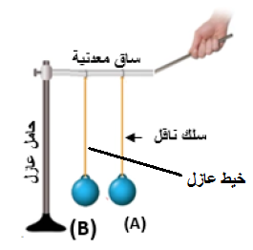صف مع الشرح ما يحدث للكريتين(A) و (B) بعد اللمس.(2ن)

* نعدّل التجربة فنقوم بنزع السلك النحاسي للكرّية (B)ونعوضّه بخيط عازل ثم نعيد التجربة فنقوم بملامسة قضيب مشحون سلبا لطرف الساق المعدني:

1. صف مع الشرح ما يحدث للكريتين (A) و (B) في هذه الحالة.(2ن)

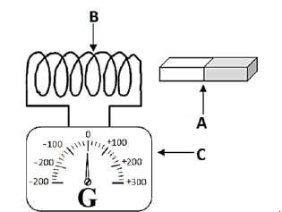**الوضعية الثانية : (7ن)**

* **الفوج الأول**: حقق التركيبة المرافقة:

1. صف كيفية إنتاج التيّار الكهربائي في هذه التركيبة موضحا العناصر Aو Bو C.(1.5ن)

* 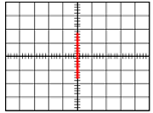نقوم بوصل طرفي العنصرB بجهاز راسم الاهتزاز المهبطي فلاحظ التلاميذ خللا في المنحنى المعطى كما توضحه الوثيقة :

1. حدد سبب ظهور المنحنى بهذا الشكل .(0.5ن)

* 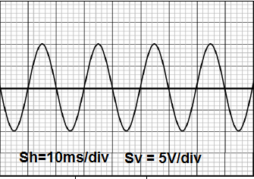بعد إصلاح الخطأ ظهر لنا المنحنى التالي:

1. أحسب حينها كل من التوتر الأعظمي Umax و الزمن المستغرق لتحقيق تكرار واحد. (1.5ن)

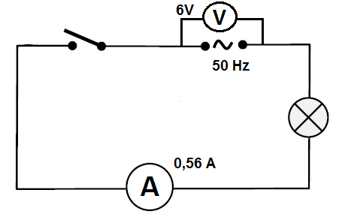**الفوج الثاني :**حقق الدارة التالية:

1. حدّد القيم التي يشير إليها كل من جهاز الأمبير متر وجهاز الفولطمتر .(1ن)
2. أحسب حينها التوتر الأعظميUmax والشدة الأعظمية Imax والدور T. (2.5ن)

**الوضعية الإدماجية : 8ن**

في دروس الأمن الكهربائي تطرقت لبعض أدوات الحماية وأهميتها والأخطار الممكنة التي قد تصادف الفرد عند تعامله مع الكهرباء.

1. إليك بعض التركيبات :

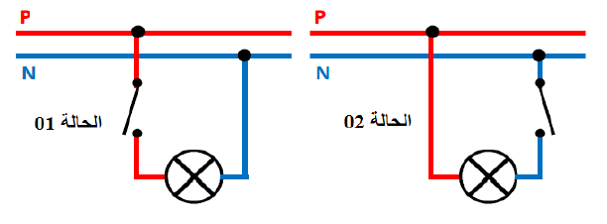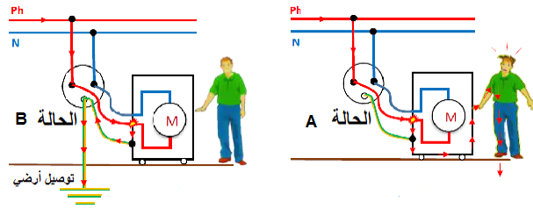

1. حدد في كل حالة التركيب المناسب مع الشرح. (3ن)
2. إليك مخططا كهربائيا لجزء من الشبكة المنزلية للتزويد بالكهرباء حيث أن أهم المشاكل التي صادفها أحمد كان عند تشغيل آلة التلحيم والغسالة والمصباح في آن واحد ليتفاجئ بانقطاع التيّار الكهربائي.

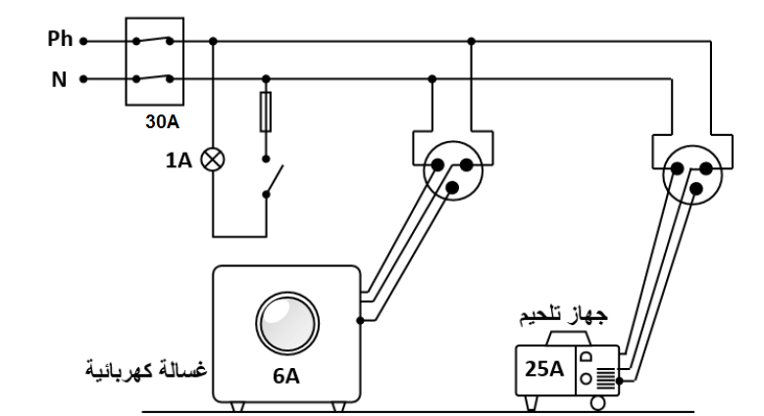

1. قدّم تفسيرا علميا للمشكل الذي صادف أحمد .وقدّم له حلا مناسبا. (2ن)
2. أعد رسم المخطط الكهربائي مبينا عليه التعديلات والإضافات التي تراها مناسبة ومحترمة لقواعد الأمن الكهربائي . (3ن)